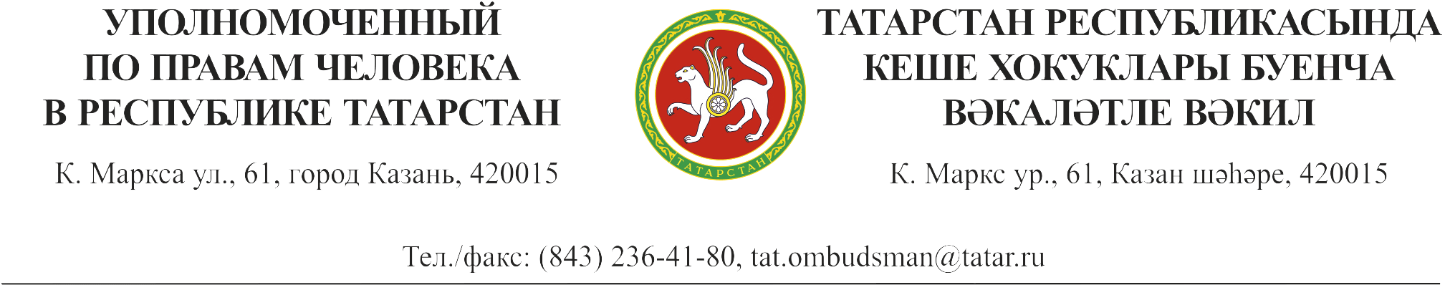
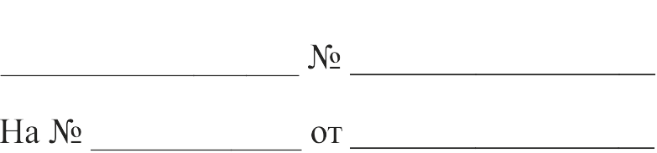

Пресс-релиз

Аппарат Уполномоченного 21.11.2014
по правам человека
в Республике Татарстан

Телефонная «горячая линия»
«Защита прав граждан при призыве»

21 ноября 2014 года с целью оказания правовой поддержки и обеспечения соблюдения трудовых прав граждан будет открыта телефонная «горячая линия» для населения.
Получить исчерпывающую информацию, разъяснить спорные ситуации гражданам помогут представители Уполномоченного по правам человека в Республике Татарстан, Военного комиссариата Республики Татарстан.

Телефоны:
- 8 (843) 236-40-17
- 8 (843) 236-40-98
- 8 (843) 236-40-62

Время консультации: с 09.00 до 16.00

Контактное лицо:
Тазетдинова Дана Маратовна
Ведущий консультант Аппарата Уполномоченного по правам человека в Республике Татарстан
тел.: 236-40-62, 8-937-619-32-02

